Kodonų ir dikodonų dažnio skirtumas žinduolių ir bakterijų virusuose

Parengė Simona Kasperavičiūtė

Kodonų ir dikodonų dažniai rasti suskaičiuojant kiekvieno iš jų kiekį ir padalinant iš totalaus jų skaičiaus atitinkamai. Rezultatai išvesti į failus kiekvienam virusui atskirai (frequencies aplanke). Atstumo funkcija skaičiuota atimant vieno viruso kodono/dikodono dažnį procentais iš kito viruso to paties kodono/dikodono dažnio, suskaičiuojant skirtumo modulį ir sudedant visų kodonų/dikodonų skirtumų modulius.

*Atstumo funkcija:*

$$… +\left|P_{1}*100\%-P_{2}*100\%\right|+ …$$

*Kodonų atstumų matrica:*

8

M1 0.000 36.203 38.755 52.356 23.766 33.877 24.325 41.630

M2 36.203 0.000 53.910 22.739 43.413 23.682 36.758 60.747

M3 38.755 53.910 0.000 65.879 28.947 46.262 42.986 40.511

M4 52.356 22.739 65.879 0.000 59.592 34.043 51.481 70.534

B1 23.766 43.413 28.947 59.592 0.000 37.857 24.175 32.656

B2 33.877 23.682 46.262 34.043 37.857 0.000 33.090 54.879

B3 24.325 36.758 42.986 51.481 24.175 33.090 0.000 33.545

B4 41.630 60.747 40.511 70.534 32.656 54.879 33.545 0.000

*Dikodonų atstumų matrica:*

8

M1 0.000 52.984 71.471 61.695 60.610 59.289 57.916 78.085

M2 52.984 0.000 92.691 67.601 84.152 67.301 76.860 104.081

M3 71.471 92.691 0.000 67.996 58.773 62.918 65.315 72.294

M4 61.695 67.601 67.996 0.000 90.677 71.354 86.383 108.424

B1 60.610 84.152 58.773 90.677 0.000 56.975 53.854 69.975

B2 59.289 67.301 62.918 71.354 56.975 0.000 70.517 93.984

B3 57.916 76.860 65.315 86.383 53.854 70.517 0.000 76.267

B4 78.085 104.081 72.294 108.424 69.975 93.984 76.267 0.000

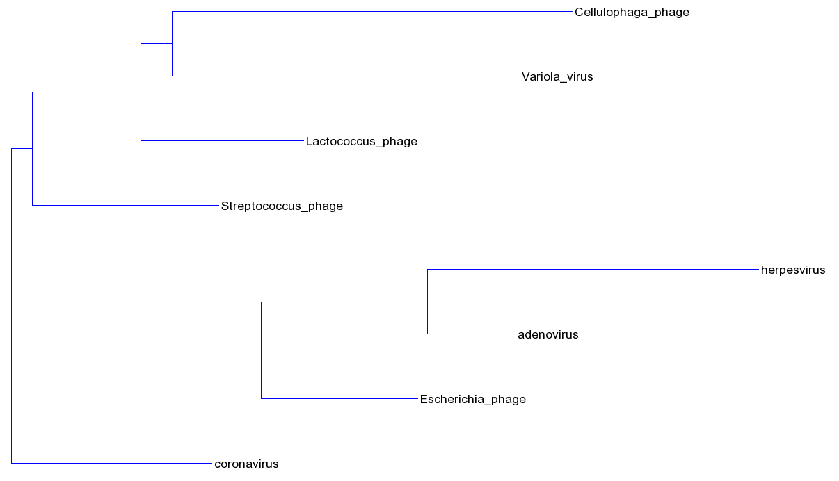

pav. 1 Horizontalus klasterizavimo medis pagal kodonus

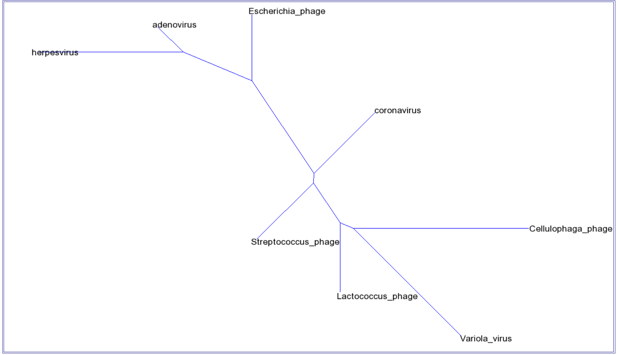

pav. 2 Radialinis klasterizavimo medis pagal kodonus

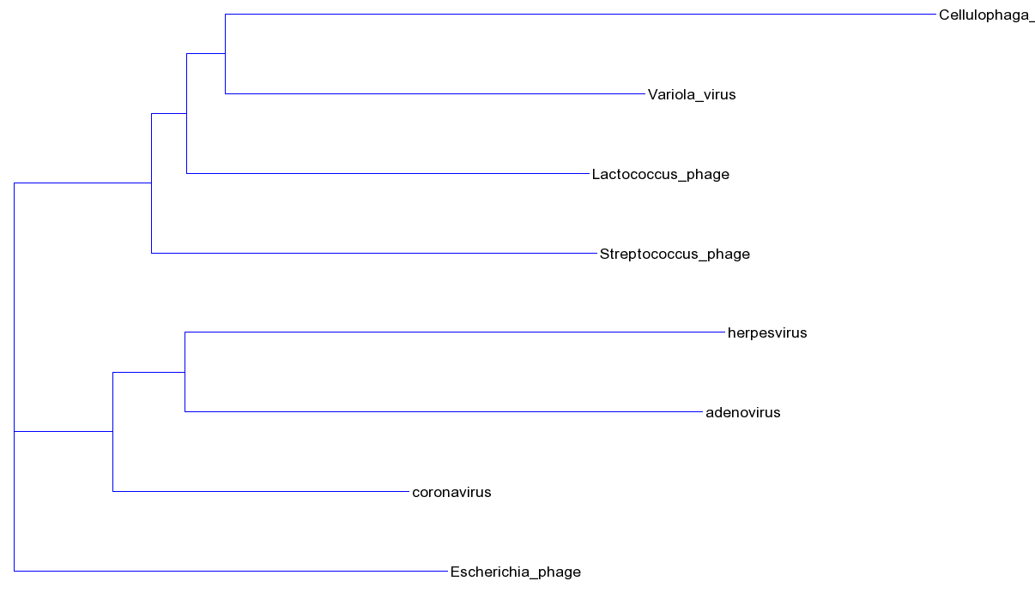

pav. 3 Horizontalus klasterizavimo medis pagal dikodonus

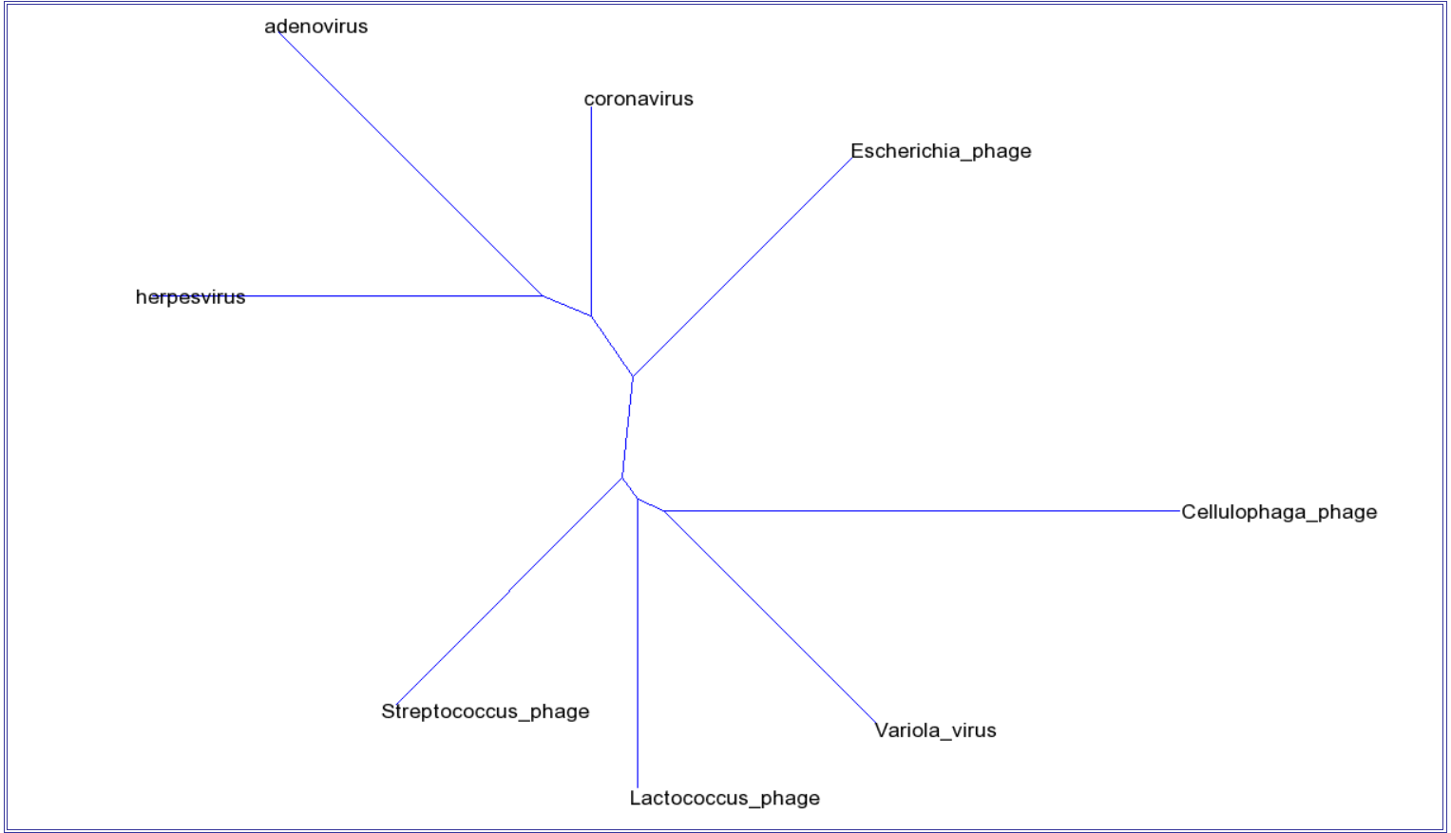

pav. 4 Radialinis klasterizavimo medis pagal dikodonus

Išvados

Kodonų ir dikodonų dažniai skiriasi kiekvienam organizmui. Atstumas tarp virusų porų yra didesnis skaičiuojant pagal dikodonus. Escherichia phage virusas yra artimesnis žinduolių virusams, nors yra bakterijų virusas. Variola virusas yra artimesnis bakterijų virusams, nors yra žinduolių virusas. Kiti bakterijų ir žinduolių virusai klasterizuojasi kartu.